57η Διεθνής Καλλιτεχνική Έκθεση της Μπιενάλε Βενετίας 2017
Ελληνική Εκπροσώπηση

ΕΡΓΑΣΤΗΡΙΟ ΔΙΛHMΜΑΤΩΝ

ΚΑΛΛΙΤΕΧΝΗΣ: ΓΙΩΡΓΟΣ ΔΡΙΒΑΣ
ΕΠΙΜΕΛΗΤΗΣ (curator): ΟΡΕΣΤΗΣ ΑΝΔΡΕΑΔΑΚΗΣ
ΦΟΡΕΑΣ ΥΛΟΠΟΙΗΣΗΣ (commissioner): ΕΘΝΙΚΟ ΜΟΥΣΕΙΟ ΣΥΓΧΡΟΝΗΣ ΤΕΧΝΗΣ

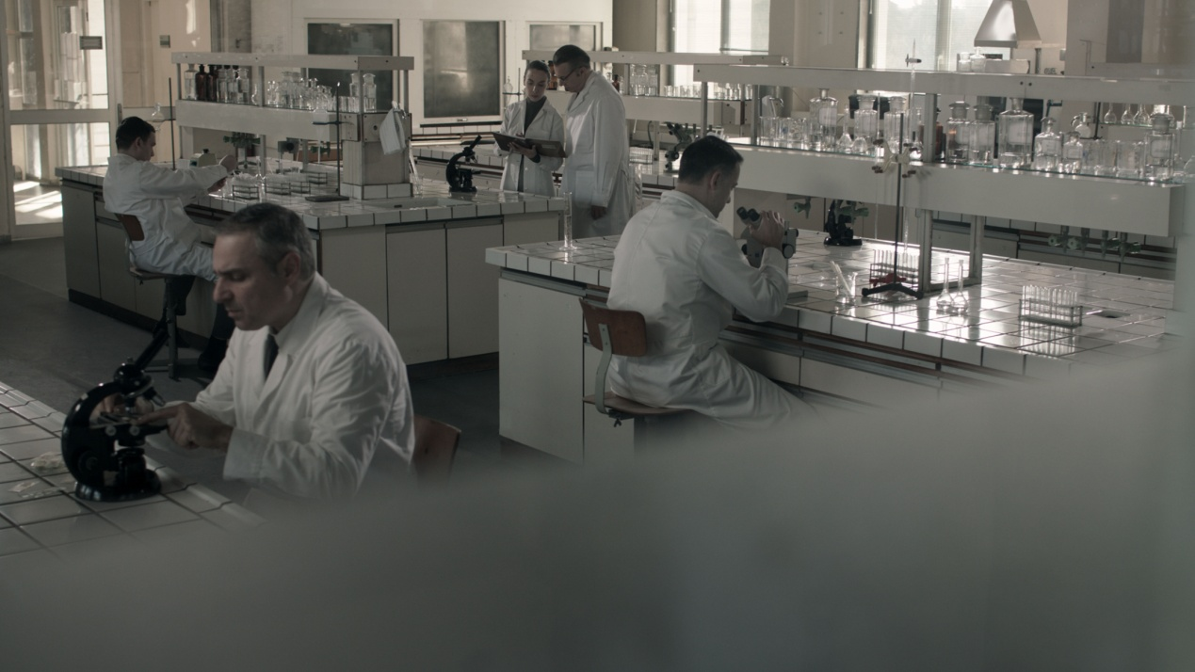

Στο Εργαστήριο Γενικής Χημείας του ΓΠΑ έγινε κινηματογράφηση σκηνών για το «Εργαστήριο Διλημμάτων», εικαστική εγκατάσταση που θα εκπροσωπήσει τη χώρα μας στην 57η Διεθνή Έκθεση Τέχνης της Μπιενάλε Βενετίας από 13 Μαΐου έως 26 Νοεμβρίου 2017.

Το «Εργαστήριο Διλημμάτων» είναι μια αφηγηματική βιντεο-εγκατάσταση του καλλιτέχνη πολυμέσων Γιώργου Δρίβα, σε επιμέλεια του Ορέστη Ανδρεαδάκη στην οποία πρωταγωνιστούν οι Σαρλότ Ράμπλινγκ, Γιώργος Κοτανίδης, Κόρα Καρβούνη, Πολύδωρος Βογιατζής, Ρένα Κυπριώτη, Πάνης Καλοφωλιάς.

Το «Εργαστήριο Διλημμάτων», βασίζεται στην τραγωδία του Αισχύλου «Ικέτιδες». Επιχειρεί - με αφορμή το δίλημμα που η τραγωδία θέτει για επιλογή μεταξύ της σωτηρίας του Ξένου και της διατήρησης της όποιας ασφάλειας του Εγχώριου- να εκθέσει την αγωνία, την απορία και την σύγχυση ατόμων και κοινωνικών ομάδων όταν καλούνται να διαχειριστούν παρόμοια διλήμματα. Το δίλημμα των επιστημόνων αποτελεί τον κεντρικό πυρήνα του έργου.

Οι «Ικέτιδες», της τραγωδίας του Αισχύλου φεύγουν από την Αίγυπτο και φτάνουν στο Άργος ζητώντας άσυλο από τον βασιλιά της πόλης. Αυτός αντιμετωπίζει ένα τεράστιο δίλημμα. Αν, δηλαδή τις βοηθήσει , κινδυνεύει να εμπλακεί σε πόλεμο με τους Αιγύπτιους, που θα έρθουν να τις διεκδικήσουν. Αν, όμως δεν τις βοηθήσει παραβαίνει τους θεοφύλακτους νόμους της Φιλοξενίας και τις αρχές του Δικαίου και του Ανθρωπισμού (έννοιες που μόλις αρχίζουν να αναφαίνονται) και αφήνει τις Ικέτιδες στο έλεος των διωκτών τους, οι οποίοι μπορεί και να τις αφανίσουν.

Στο έργο «Εργαστήριο Διλημμάτων» θα παρουσιαστούν τα διλήμματα της τραγωδίας με αφορμή ένα βιολογικο πείραμα με επικεφαλής έναν Έλληνα καθηγητή πλαισιωμένο από μία διεθνή ομάδα ερευνητών.

Στο τελευταίο στάδιο του πειράματος η ομάδα ανακάλυψε μια ομάδα διαφορετικών κυττάρων από αυτά που ερευνούσαν, εξίσου ανθεκτικών, αλλά ευάλωτων. Ο καθηγητής πρότεινε να επιτρέψουν στα νέα αυτά κύτταρα να οργανωθούν με την υπάρχουσα κυτταροκαλλιέργεια του πειράματος, διότι αλλιώς θα κινδύνευαν με αφανισμό. Ορισμένοι ωστόσο ισχυρίστηκαν ότι αν επιτρεπόταν, θα κινδύνευε η επιβίωση της κυτταροκαλλιέργειας τους.

